Cocosmjölk & rom pannacotta.

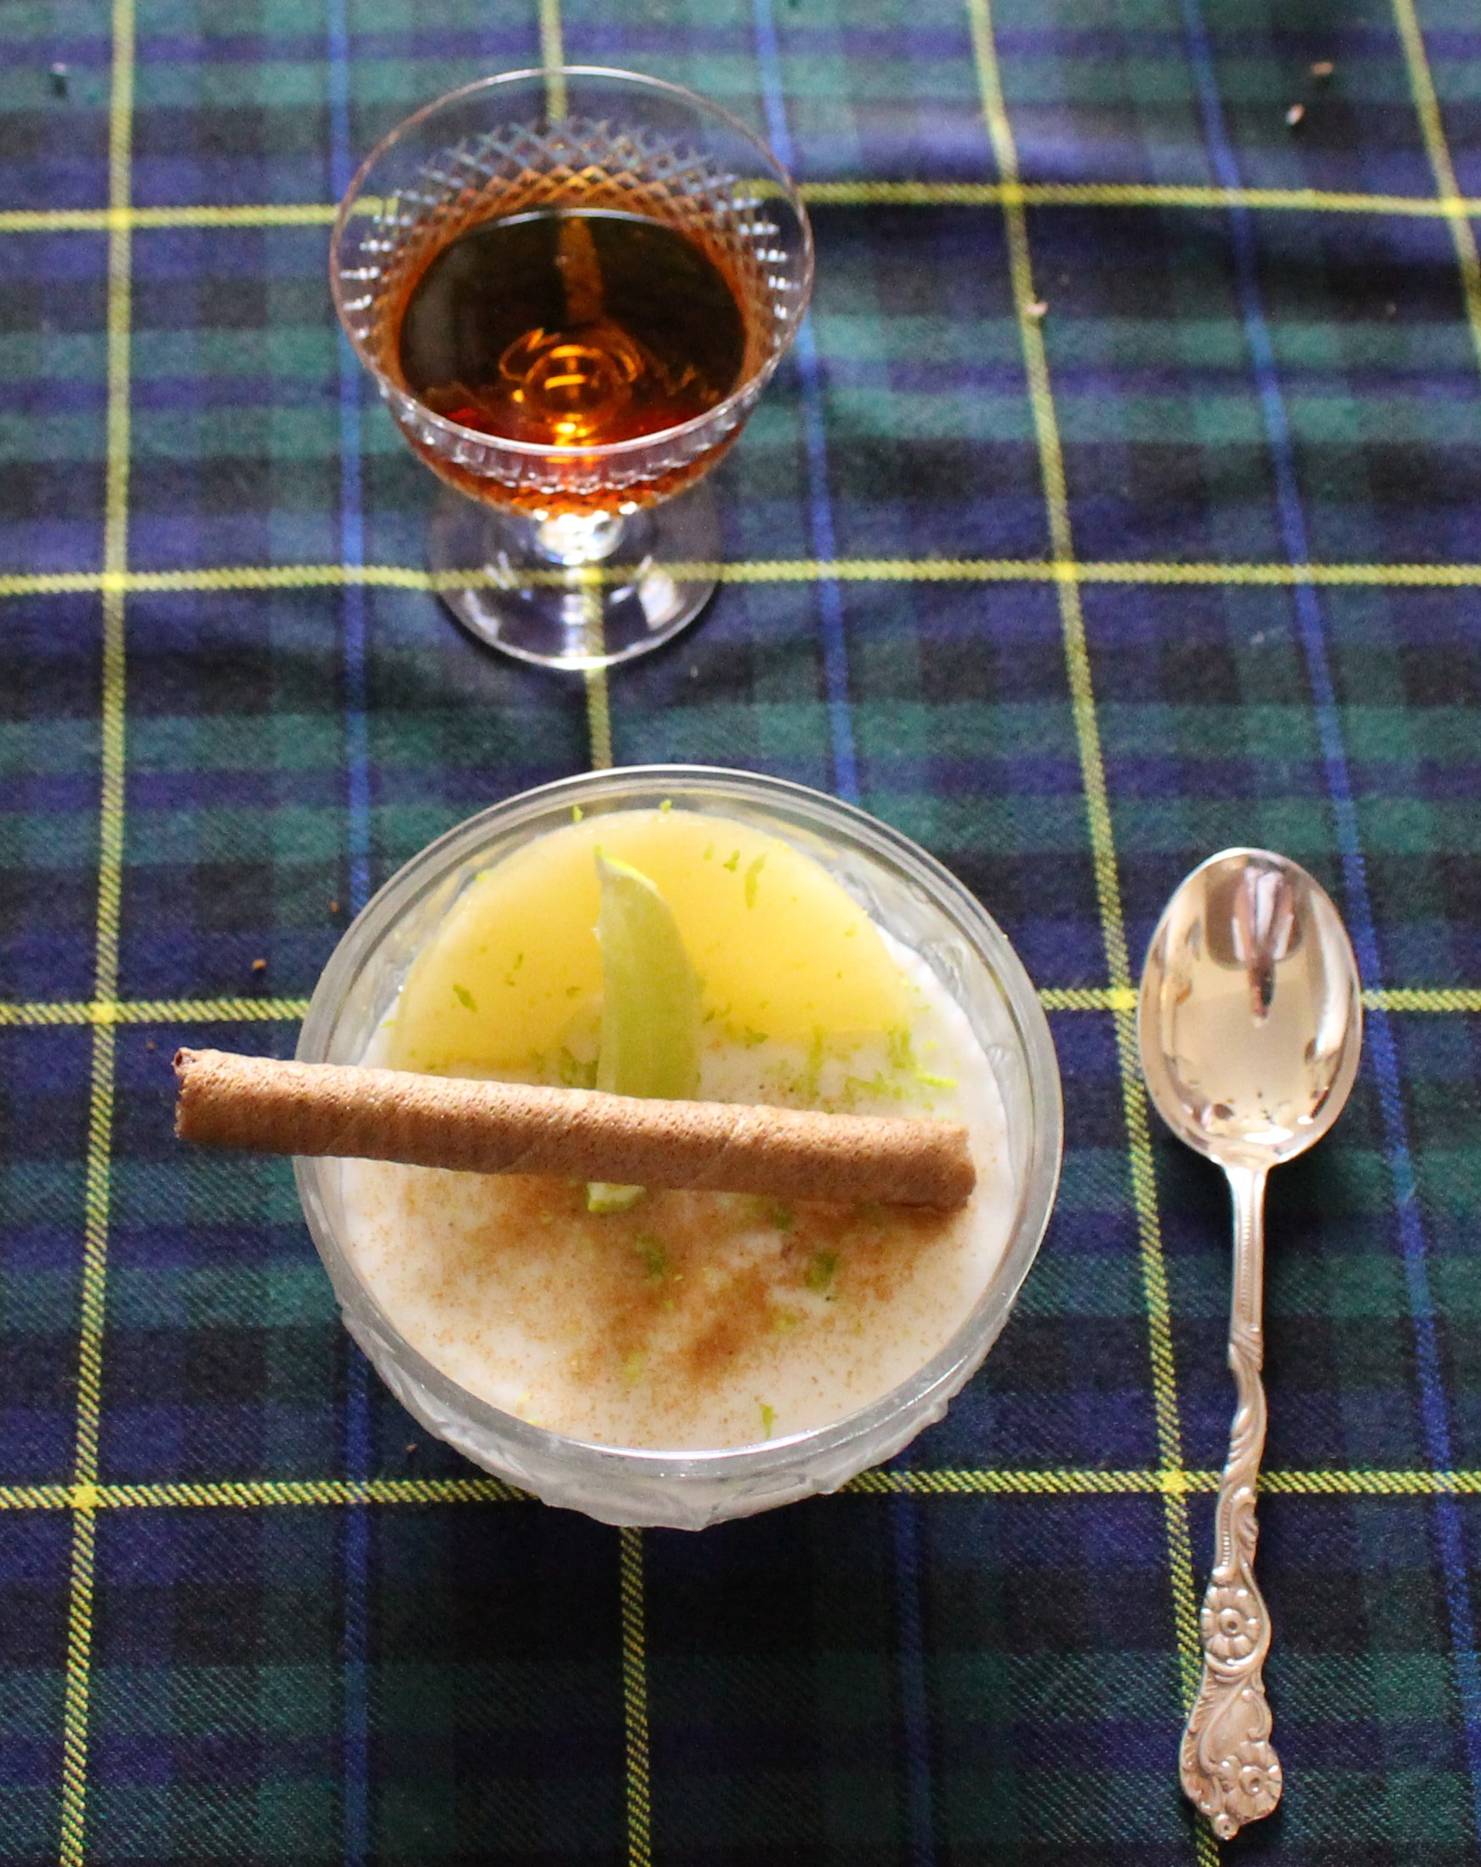

Antal portioner: 5
Ingredienser

5 st. gelatinblad 12 cl. socker
6 cl. kallt vatten 18 cl. mjölk 3 %
1 burk cocosmjölk (inte light) 3 cl. mörk rom
Garnering: Ananas bitar, limeskal, brunt socker.
Gör så här

Lägg gelatinbladen i kallt vatten. Låt stå i 5 minuter. Krama ur vattnet.
Hetta upp cocos mjölken och sätt till sockret under vispning så att det löser sig helt.
Tag av det från värmen och vispa ner den smältagelatinet i pannan lite i taget så att det blir väl fördelat. Vispa ner mjölken och romen.
Häll upp i portionsglas, sätt in det i kylen ca 4 timmar så att det stelnar.
Lägg på ananasbitar. Garnera genom att strö på lite brunt socker och ev. rivet limeskal.

